**Báo cáo sử dụng phần mềm quản lý mã nguồn**

1. **Phần mềm quản lý phiên bản Google Code**
2. **Khởi tạo dự án bằng Google code**

Google Code là một trang web của Google trong đó tập trung các nhà phát triển các dự án phần mềm mã nguồn mở được hỗ trợ bởi Google. Trang có rất nhiều mã nguồn phần mềm và danh sách các dịch vụ có hỗ trợ các API công cộng để phục vụ cho việc phát triển các phần mềm hỗ trợ khác.

Điều kiện sử dụng Google Code là người dùng cần có tài khoản Gmail để đăng nhập.

Để tạo mới một dự án, người dùng vào địa chỉ : <http://code.google.com/intl/vi/> sau đó bấm chọn “**Create a new project**” để tạo mới:

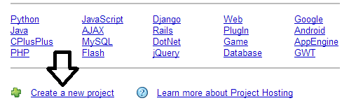

*Hình 1: Chức năng tạo mới dự án*

Nếu chưa đăng nhập, người dùng sẽ được đưa tới trang yêu cầu đăng nhập. Tại đây người dùng nhập địa chỉ Gmail và Password của mình vào để đăng nhập vào Google Code. Sau khi đăng nhập thành công, màn hình sẽ tự động chuyển về màn hình thêm mới dự án:

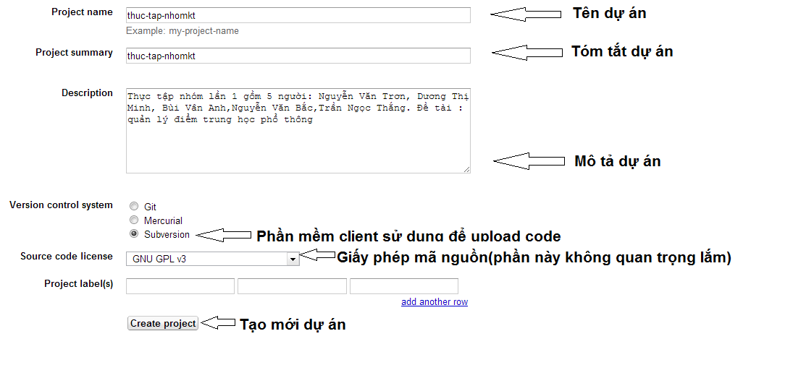

*Hình 2: Màn hình tạo mới dự án*

1. **Một số chức năng của Google Code**

Sau khi tạo mới thành công dự án, màn hình hiển thị dự án vừa tạo như sau:

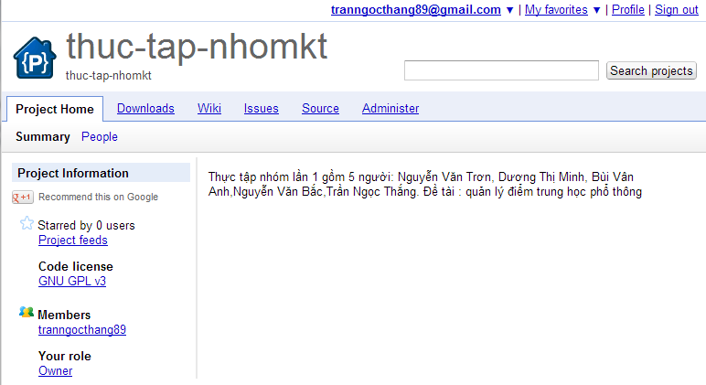

*Hình 3: Màn hình chính của dự án*

### 2.1 Thêm mới thành viên vào dự án

Để thêm người dùng vào dự án, tại menu “**Project Home**” chọn chức năng “**People**” . Người dùng cần nhập địa chỉ Gmail của thành viên muốn thêm vào dự án.người dùng có thể thêm cùng lúc nhiều thành viên cùng lúc bằng cách xuống dòng sau khi nhập gmail 1 thành viên hoặc sử dụng dấu “,” sau khi nhập Gmail của mỗi thành viên:

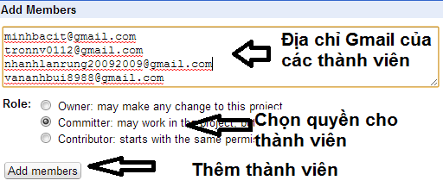

* 1. Tạo file download

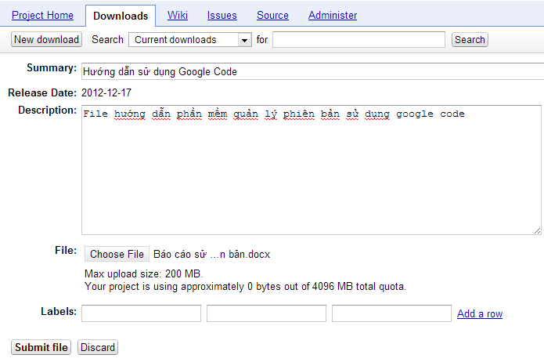

Tại menu “Downloads” người dùng bấm chọn chức năng “**New download**” để thêm file download cho dự án. Sau khi chọn file, người dùng bấm nú “**Submit file**” để thực hiện thêm mới file download.Sau khi thêm mới thành công, màn hình hiển thị danh sách các file đã được tạo:

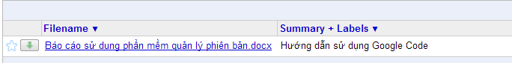

* 1. Lấy địa chỉ server và mật khẩu sử dụng trên client

Khi làm việc với các phần mềm client, cần có đường dẫn tới server chứa mã nguồn dự án và mật khẩu để đăng nhập(tài khoản là Gmail của người dùng). Để lấy địa chỉ server, người dùng cần bấm chọn menu “**Source**” tai đây sẽ có có địa chỉ của server.

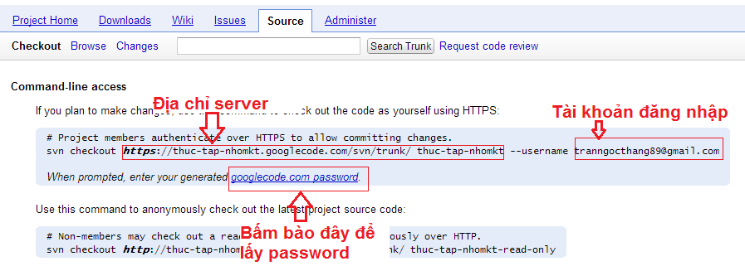

Để lấy mật khẩu đăng nhập trên client, người dùng bấm vào link “[*googlecode.com password*](http://code.google.com/hosting/settings)” để lấy mật khẩu:

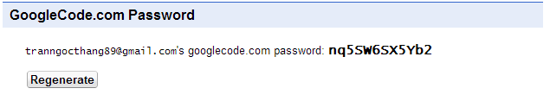

Để thay đổi mật khẩu, người dùng có thể bấm “**Regenerate**” để tạo mới mật khẩu.

1. **Nơi chứa dự án**

(Địa chỉ server chứa mã nguồn dự án, tên thư mục dự án, cấu trúc thư mục dự án (các thư mục con lưu trữ những gì), các tài khoản có quyền với các thư mục con như thế nào, ai đã đưa những tài liệu gì lên server)

Địa chỉ server chứa mã nguồn dự án: [**https**://thuc-tap-nhom.googlecode.com/svn/trunk/](https://thuc-tap-nhom.googlecode.com/svn/trunk/)

Tên thư mục dự án: THUCTAPNHOM

Cấu trúc thư mục dự án:

|  |
| --- |
| THUCTAPNHOM/sources/  THUCTAPNHOM/docs/  THUCTAPNHOM/docs/Báo cáo nghiên cứu tính khả thi/  THUCTAPNHOM/docs/Báo cáo phần mềm quản lý phiên bản/  THUCTAPNHOM/docs/templates/  THUCTAPNHOM/docs/  THUCTAPNHOM/docs/  THUCTAPNHOM/docs/ |

Quyền với thư mục con của các tài khoản:

1. **Sử dụng TortoiseSVN để lấy và upload file trên server.**
2. Giới thiệu, download và cài đặt TortoiseSVN.

TortoiseSVN là một phần mềm kiểm soát mã nguồn cho Microsoft Windows dễ sử dụng. Nó được tích hợp vào Windows Explorer như một phần mở rộng cho menu chuột phải.

TortoiseSVN được cung cấp miễn phí tại trang <http://tortoisesvn.net>. Có thể download tại: <http://tortoisesvn.net/downloads.html>

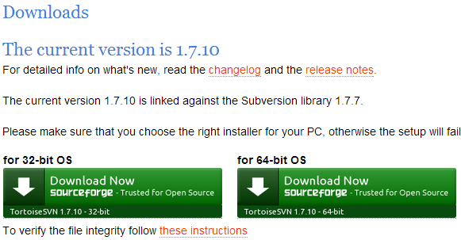

Sau khi download TortoiseSVN xong, tiến hành cài đặt bình thường như các phần mềm khác.

Khi cài đặt hoàn tất sẽ có một thông báo yêu cầu khởi động lại máy. Chọn yes để khởi động lại máy.

[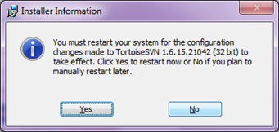](http://thanhcuong.files.wordpress.com/2011/05/image2.png)

1. Sử dụng phần mềm
   1. Checkout

Để làm việc với SVN sử dụng google code, người dùng cần tạo một thư mục trên máy tính. Người dùng bấm chuột phải lên thư mục vừa tạo và chọn “**SVN** **Check out**” 

Lúc này màn hình nhập thông tin địa chỉ server(Chương I, phần 2.3) xuất hiện, người dùng nhập địa chỉ của server trên Google Code vào ô Url of repository. Bên dưới là đường dẫn thư mục làm việc với Google Code.

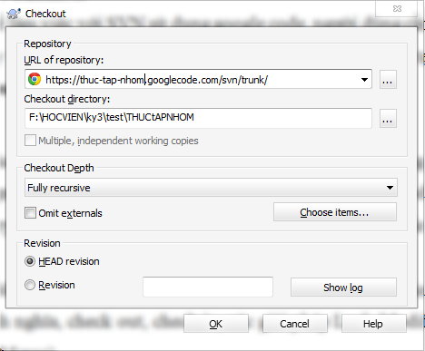

Sau khi bấm nút OK, phần mềm sẽ tự động đồng bộ hóa và update các file có trên server về máy tính.

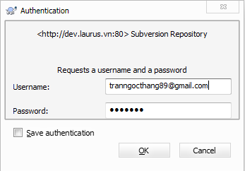

* 1. Update

Để cập nhật các file do các thành viên khác đưa lên server, người dùng có thể sử dụng chức năng “Update” để câp nhật các file này về máy tính của mình.

Để sử dụng chức năng này, người dùng bấm chuột phải vào thư mục hoặc file nằm trong thư mục gốc(bao gồm cả thư mục gốc) đã đồng bộ với Google Code (Phần 2.1). Sau đó chọn “**SVN Update**” để thực hiện chức năng này. Khi bấm chọn chức năng này, toàn bộ các file, thư mục đã được thêm hoặc chỉnh sửa bởi các thành viên khác sẽ được cập nhật về máy tính.

**Chú ý**: Trước mỗi ngày làm việc, nền update một lần để luôn cập nhật phiên bản mới nhất của các file.

* 1. Commit

Để đưa một file hay thư mục do người dùng tạo ra hoặc chỉnh sửa lên server, người dùng sẽ phải sử dụng chức năng Commit.

Để sử dụng chức năng này, người dùng bấm chuột phải lên file hoặc folder hoặc nếu người dùng muốn đưa tất cả các file do mình tao ra lên server, người dùng có thể bấm phải chuột vào thư mục gốc của dự án đã đồng bộ với GoogleCode và chọn “**SVN Commit**” . Lúc này toàn bộ các file , folder do người dùng tạo ra sẽ được đưa lên server (trong trường hợp nếu không xảy ra xung đột khi có thành viên khác cũng commit lên server file khác cùng tên – trường hợp này sẽ nói phần sau – Conflict). Sau khi đã commit lên server, các file sẽ có biểu tượng check như hình sau:

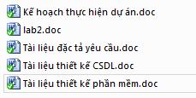

**Chú ý:** Sau mỗi ngày làm việc, nên commit toàn bộ công việc của mình lên server để tránh mất dữ liệu và để các thành viên khác có thể cập nhật phiên bản mới nhất vào ngày làm việc tiếp theo.

* 1. Giải pháp Lock-Modify-Unlock

Khi các thành viên trong đội dụ án cùng cập nhật nội dung 1 file, việc xảy ra xung đột giữa các thành viên là không thể tránh khỏi. Vì vậy Subversion đưa ra giải pháp để tránh xung đột giữa các thành viên là sử dụng giải pháp Lock-Modify-Unlock – nghĩa là tại 1 thời điểm, chỉ có 1 thành viên được phép chỉnh sửa file đó. Thực hiện theo giải pháp này người dùng cần làm theo trình tự: Khóa file cần chỉnh sửa(Lock) – cập nhật nội dung file cần chỉnh sửa( Modify) – Mở khóa file sau khi đã thực hiện xong phần công việc của mình( Unlock).

1. Lock

Khi người dùng chỉ muốn chỉ bản thân làm việc với 1 file hoặc folder nào đó mà các thành viên khác không thể sử dụng được khi người dùng đang làm việc, người dùng có thể sử dụng chức năng Lock.

Để sử dụng chức năng này người dùng bấm phải chuột vào file hoặc folder cần khóa. Sau đó, chọn menu “**TortoiseSNV**”  Lúc này một menu sẽ hiển thị, người dùng bấm chọn “**Get Lock**”  để thực hiện khóa file hoặc folder lại. Khi đó một màn hình hiển thị, người dùng có thể nhập nội dung ghi chú lý do khóa hoặc bỏ trống và bấm OK để xác nhận:

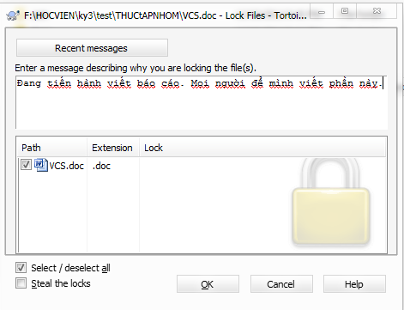

Khi người dùng khóa file lại thì các thành viên khác chỉ có thể đọc nội dung file chứ không thể chỉnh sửa bất cứ nội dung nào trong file.

1. Unlock - Release Lock

Chức năng được sử dụng để mở khóa khi đã làm việc xong với file hoặc thư mục mà trước đó người dùng đã khóa.

Để sử dụng chức năng này người dùng bấm phải chuột vào file hoặc folder cần khóa. Sau đó, chọn menu “**TortoiseSNV**”, sau đó chọn “**Release** **Lock**”.

Trong trường hợp thành viên khác đã khóa file để chỉnh sửa hoặc đã chỉnh sửa xong file đó nhưng vẫn không mở khóa file. Người dùng có thể sử dụng chức năng “Steal Lock” để phá khóa file đó. Người dùng sử dụng chức năng này bằng cách bấm vào menu “**Steal Lock**” trrong danh sách chức năng của Subversion

* 1. Giải pháp Copy-Modify-Merge

Ngoài giải pháp Lock-Modify-Unlock, để giải quyết xung đột giữa các thành viên, Subversion còn cung cấp 1 giải pháp khác là Copy-Modify-Merge. Giải pháp này hoạt động theo phương thức như sau.

Giả sử thành viên A đã commit file của mình lên server , sau đó file này lại được thành viên A chỉnh sửa và nhân viên A lại tiếp tục committ lên server thêm 1 lần nữa. Tuy nhiên trong quá trình thành viên A chỉnh sửa vile để đưa lên lần thứ 2 thì một nhân viên B khác cũng đã update file này về và chỉnh sửa rồi commit lên trước thành viên A. Lúc này nếu thành viên A commit file của mình lên server thì sẽ làm mất các thay đổi của thành viên B, Subversion không cho phép điều này và để tránh xung đột, nó sẽ tạo ra trên máy tính của nhân viên A các phiên bản của file đó bao gồm:

- file của nhân viên A

- file của nhân viên B

- file đã gộp lại của cả 2 nhân viên A và B

Lúc này thành viên A cần phải sửa lại file của mình để không làm mất nội udng đã chỉnh sửa của thành viên B. Sau khi sửa xong thì thành viên A mới có thể commit file đã chỉnh sửa lên server.

1. Conflict

Khi thực hiêm commit file lên server có xảy ra xung đột xảy ra giữa 2 thành viên A và B. Các file bị xung đột sẽ có biểu tượng tam giác màu vàng ở mỗi file. Subverion sẽ tạo ra trên máy tính của thành viên A thêm các file sau:

- file của thành viên A

- file của thành viên B

- file đã gộp lại của cả 2 thành viên A và B.

Đầu tiên hãy click vào chức năng edit conflit, trong đó sẽ hiện ra tòan bộ các file hiện thời đang bị confict.

Chọn file bạn muốn sửa  : sẽ hiện ra giao diện so sánh giữa 2 bản , 1 bên là bản trên máy bạn , 1 bên là bản trên server bạn có thể tùy chọn : sửa theo máy bạn, sửa theo server hoặc bạn sửa trực tiếp trên code để hai bản có thể đồng bộ.

Sau khi sửa xong, bạn resolve conflict và commit code lên server .

* 1. Một số chức năng khác

1. Kiểm tra sự thay đổi của file tên máy tính so với server

Nếu file chưa thay đổi và đã được đồng bộ với server, file đó sẽ có biểu tượng dấu tích màu xanh.

Nếu file có thay đổi với server, file sẽ có biểu tượng dấu chấm than màu đỏ.

Nếu file bị conflict file sẽ có biểu tượng tam giác màu vàng.

Nếu file bị khóa, file sẽ có biêu tượng khóa trên file.

Nếu file chỉ được phép đọc, file đó sẽ có biểu tượng dấu tích màu xám.

1. Xem sự thay đổi của file so với file trên server

Nếu file đã có thay đổi với server, nó sẽ có biểu tượng mầu đỏ. Để xem file đã thay đổi những gì, người dùng có thể bấm chọn **TortoiseSVN -> Check for modifications**  để xem sự thay đổi của file.

1. Xem sự thay đổi giữa các phiên bản

Khi người dùng muốn xem phiên bản trước và phiên bản hiện tại của 1 file nào đó khác nhau như thế nào , người dùng có thể bấm chọn **TortoiseSVN -> Diff** hoặc **TortoiseSVN -> Diff with previous version**  để xem các thay đổi.Người dùng có thể chọn so sánh với bất kỳ phiên bản nào trước đó.

1. Export

Sau khi hoàn thành dự án, nếu muốn loại bỏ các file ẩn và thư mục ẩn do Subversion tạo ra, người dùng có thể sử dụng tính năng Export. Để sử dụng tính năng này, người dung thực hiện như sau:

Nhấp chuột phải vào thư mục, chọn **TortoiseSVN -> Export.**

Cửa sổ hiện ra yêu cầu chọn thư mục chứa thư mục được export. Sau khi chọn thư mục lưu người dùng bấm Ok để hoàn tất.